第11节 函数的零点与方程的解

1.了解函数的零点与方程的解的关系.
2.了解函数零点存在定理，并能简单应用.
3.了解用二分法求方程的近似解.

函数的零点
1.概念
对于一般函数y＝f（x），我们把使 的实数x叫做函数y＝f（x）的零点.
2.函数的零点、函数的图象与x轴的交点、对应方程的根的关系
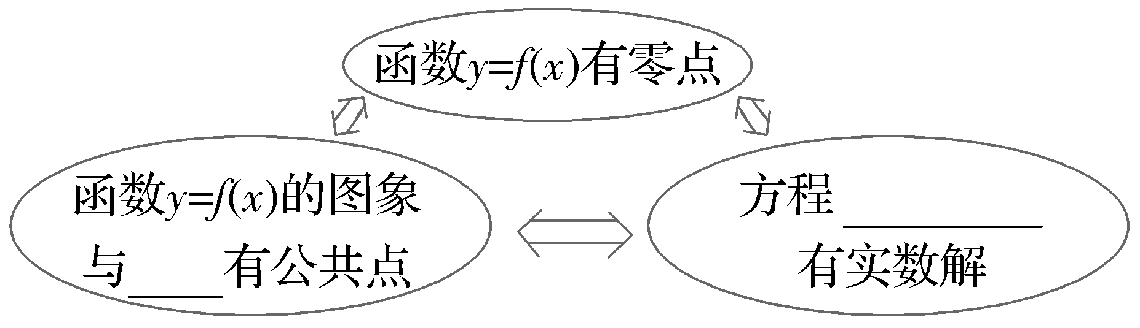
3.函数零点存在定理
如果函数y＝f（x）在区间[a，b]上的图象是一条连续不断的曲线，且有 ，那么，函数y＝f（x）在区间 内至少有一个零点，即存在c∈（a，b），使得 ，这个c也就是方程f（x）＝0的解.
提醒：若连续不断的函数f（x）在定义域上是单调函数，则f（x）至多有一个零点.函数的零点不是一个“点”，而是方程f（x）＝0的实根.
角度1 函数零点所在区间的判定
 （1）（2025·天津高考7题）函数f（x）＝0.3^{x}－$\sqrt{x}$的零点所在区间是（ ）
A.（0，0.3） B.（0.3，0.5）
C.（0.5，1） D.（1，2）
（2）若a＜b＜c，则函数f（x）＝（x－a）（x－b）＋（x－b）（x－c）＋（x－c）（x－a）的两个零点分别位于区间（ ）
A.（a，b）和（b，c）内
B.（－∞，a）和（a，b）内
C.（b，c）和（c，＋∞）内
D.（－∞，a）和（c，＋∞）内
听课记录
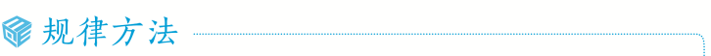
1.确定函数的零点所在区间的常用方法
（1）利用函数零点存在定理：首先看函数y＝f（x）在区间[a，b]上的图象是否连续，再看是否有f（a）·f（b）＜0.若有，则函数y＝f（x）在区间（a，b）内必有零点；
（2）数形结合法：通过画函数图象，观察图象与x轴在给定区间上是否有交点来判断.
2.函数零点存在定理只能判断函数在某个区间上的变号零点，不满足条件时，一定要结合函数性质进行分析判断.
角度2 函数零点个数
 （1）函数f（x）＝$\left\{\begin{matrix}x^{2}－1\text{，}x≤0\text{，} \\ x－2+lnx\text{，}x>0\end{matrix}\right.$的零点个数为（ ）
A.5 B.4 C.3 D.2
（2）函数f（x）＝2^{x}｜log₂x｜－1的零点个数为（ ）
A.0 B.1
C.2 D.4
听课记录

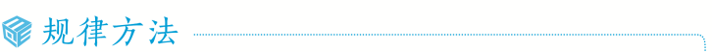
函数零点个数的判定方法
直接求  零点 | 令f（x）＝0，如果能求出解，那么有几个解就有几个零点
利用函数零点存在  定理 | 利用该定理不仅要求函数在[a，b]上是连续不断的曲线，且f（a）f（b）＜0，还必须结合函数的图象和性质（如单调性）才能确定函数有多少个零点
图象法 | 画两个函数的图象，看其交点的个数有几个，其中交点的横坐标有几个不同的值，就有几个不同的零点
练1 （1）〔一题多解〕函数f（x）＝2^{x}＋x³－2在区间（0，1）内的零点个数是（ ）
A.0 B.1
C.2 D.3
（2）已知x₀是函数f（x）＝$\frac{1}{1－x}$＋ln x的一个零点，若x₁∈（1，x₀），x₂∈（x₀，＋∞），则（ ）
A.f（x₁）＜0，f（x₂）＜0
B.f（x₁）＞0，f（x₂）＞0
C.f（x₁）＞0，f（x₂）＜0
D.f（x₁）＜0，f（x₂）＞0
二分法 （求函数零点近似值）
1.定义
对于在区间[a，b]上图象连续不断且f（a）f（b）＜0的函数y＝f（x），通过不断地把它的零点所在区间 ，使所得区间的两个端点逐步逼近零点，进而得到零点近似值的方法叫做二分法.
2.用二分法求函数y＝f（x）零点x₀的近似值的一般步骤
（1）确定零点x₀的初始区间[a，b]，验证f（a）f（b）＜0；
（2）求区间（a，b）的中点c；
（3）计算f（c），并进一步确定零点所在的区间：
①若f（c）＝0（此时x₀＝c），则c就是函数的零点；②若f（a）f（c）＜0（此时x₀∈（a，c）），则令b＝c；③若f（c）f（b）＜0（此时x₀∈（c，b）），则令a＝c.
（4）判断是否达到精确度ε：若｜a－b｜＜ε，则得到零点近似值a（或b）；否则重复步骤（2）～（4）.

 用二分法求方程$\frac{lnx}{x}$－$\frac{e}{x}$＋1＝0在区间（2，3）内的根的近似值，至少经过 次二分后精确度达到0.1.
听课记录


二分法求函数零点的关注点
（1）验证零点所在的区间是否符合精确度要求；
（2）区间内的任一值都可以作为零点的近似值，一般取端点作为零点的近似值.
练2 已知函数f（x）＝x－e^{－x}的部分函数值如表所示，那么函数f（x）的零点的一个近似值（精确度为0.1）为（ ）
x | 1 | 0.5 | 0.75 | 0.625 | 0.562 5
f（x） | 0.632 1 | －0.106 5 | 0.277 6 | 0.089 7 | －0.007
A.0.55 B.0.57
C.0.65 D.0.7
函数零点的应用
角度1 由零点个数求参数
 已知函数f（x）＝$\left\{\begin{matrix}x^{2}+4x＋a\text{，}x<1\text{，} \\ lnx+1\text{，}x≥1\text{，}\end{matrix}\right.$若函数y＝f（x）－2只有两个零点，则实数a的取值范围是（ ）
A.（－∞，2） B.（－3，4）
C.（－3，6） D.（－∞，－3]∪{6}
听课记录

角度2 由零点的范围求参数
 函数f（x）＝log₂x＋x²＋m在区间（1，2）内存在零点，则实数m的取值范围是（ ）
A.（－∞，－5） B.（－5，－1）
C.（1，5） D.（5，＋∞）
听课记录


根据函数零点的情况求参数的三种常用方法
（1）直接法：直接根据题设条件构建关于参数的不等式（组），再通过解不等式（组）确定参数（范围）；
（2）分离参数法：先将参数分离，转化成求函数值域确定参数范围；
（3）数形结合法：先对解析式变形，在同一平面直角坐标系中画出函数的图象，然后利用数形结合法求解.
练3 （1）（2026·山东齐鲁名校大联考模拟）已知函数f（x）＝3^{x}－$\frac{1+ax}{x}$.若存在x₀∈（－∞，－1），使得f（x₀）＝0，则实数a的取值范围是（ ）
A.（－∞，$\frac{4}{3}$） B.（0，$\frac{4}{3}$） C.（－∞，0） D.（$\frac{4}{3}$，＋∞）
（2）设c∈R，函数f（x）＝$\left\{\begin{matrix}x－c\text{，}x≥0\text{，} \\ 2^{x}－2c\text{，}x<0\text{.}\end{matrix}\right.$ 若f（x）恰有一个零点，则c的取值范围是（ ）
A.［－$\frac{1}{2}$，0） B.［$\frac{1}{2}$，＋∞）
C.{0}∪［$\frac{1}{2}$，＋∞） D.[0，＋∞）
提示：完成课后作业 第二章 第11节

